附件4
体检指南
（福州市第一总医院）
参加2025年上半年福州市晋安区教育局教师资格认定的申请人应按《福建省教师资格申请人员体检标准及办法》（闽教师〔2018〕20号）进行体检，体检费用自理（普教：401.7元，幼教427.7元）。
- 体检预约
扫码预约：申请人按照系统提示填写个人信息、选择体检日期和时段。系统会根据实时预约情况，分时段科学安排，有效规避人流聚集。
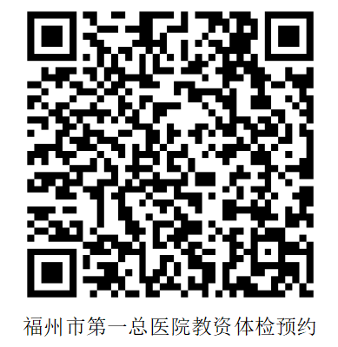

注册步骤：
- 手机扫码进行注册（选“注册”）
- 登录并完善个人信息及报名相关信息
- 根据提示并结合个人时间安排预约体检时间
- 预约完成并确认
- 截图保存预约信息
- 体检当日出示体检预约凭证
登录并完善个人信息及报名相关信息（拟在福州市晋安区教育局认定初级中学、小学、幼儿园教师资格的，认证机构应选择“福州市晋安区教育局”）
- 体检地点：
福州市第一总医院健康体检中心（地址：台江区五一南路52号）。交通：地铁达道站（A出站口）；公交市一医院或打铁垱。咨询电话：0591-88306211（国家法定工作日上午8：00到12：00，14：30到17：00）。
- 体检流程：
1.申请人须带身份证和近期一寸免冠彩色照片到福州市一总医院体检中心领取《福建省教师资格申请人员体检表》，按体检表要求完善个人信息并粘贴照片（未贴照片者均不开检）；
2.持体检表与身份证至前台窗口将体检类型告知工作人员（体检类型为：普通教资）；
3.完成拍照登记、领取指引单、缴费后到体检中心二楼各科室进行检查；
4.全部检查结束后将含有体检数据的体检表和指引单交到体检中心一楼“收单处”,体检表格切勿带走！
5.体检报告由申请人自取，检后7天内未接到体检机构的复查通知即为体检合格；若接到复查来电通知请携带本人有效身份证件，前往体检中心一楼 102室医生会根据实际情况，为您开具相应的复查项目，请保持电话畅通。
6.为完善体检结论，体检机构可按要求对个别申请人增加体检项目，作进一步检查或对初次检查项目进行复查。特殊项目检查异常者，医院会直接电话通知受检者本人，请保持电话畅通。
- 体检注意事项：
1.体检前三天清淡饮食，勿饮酒、咖啡、浓茶，勿大量甜食，避免剧烈运动，体检当天须空腹；
2.女性体检如无法避开经期者，请检前告知医护人员，并在“备注”一栏注明“经期”；
3.着装以宽松轻便为宜，勿戴项链，女性不宜穿连衣裙、连裤袜，尤其是带有金属纽扣或亮片的衣物及有钢托和金属纽扣的文胸，须将头发全部盘至头顶；
4.有重大疾病病史者（指曾住院治疗或重大手术或需长期服药），请携带相关病历及检查等证明材料并将重大疾病病史、外伤手术史告知医生，严禁弄虚作假、冒名顶替，如因隐瞒病史影响体检结果的，后果自负；
5.视力不能达到4.8以上者请自备能将视力矫正到4.8的眼镜，用于检测矫正视力；
6.组织教师资格认定体检工作的有关单位（学校）应尊重体检医院的安排，参加体检的申请人要遵守医院的规章制度，配合医护人员，认真检查所有项目，勿漏检！
- 其他有关事项：
体检报告存在漏缺项目或结论不确切、不清楚，教师资格认定机构可要求申请人到指定医疗机构及时补查。
体检报告仅适用于本次教师资格认定工作。
体检不合格者，由体检医院直接告知，不再另行通知。
因个人原因未完成体检项目的，将无法出具体检合格结论。

